LAN IBILBIDEA III:
LAN KONTRATUA AZKENTZEA

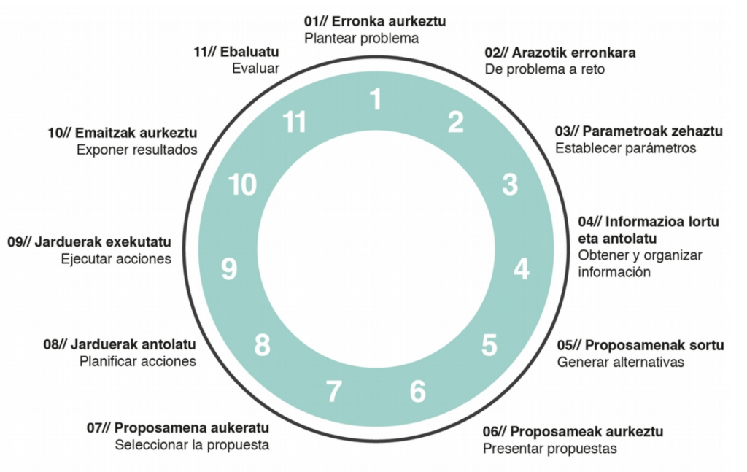

IRAKASLEAREN GIDA
Zikloa:
Maila:
Modulua: Lan prestakuntza eta orientabidea
Ikasturtea:

- ERRONKAREN AURKEZPENA

IRAKASLEAK IKASLEARI EGOERA HAU PLANTEATUKO DIO:
Enpresa ezagun batek zuen zikloko tituludunak behar ditu. Lan hautaketa prozesuan parte hartu ondoren hautatuak izan zarete. Zorionekoak zarete, kontratatuak izan zarete. Enpresan aldi batez lanean aritu ondoren lanera gehiago ez joateko aurre-abisua egin dizuete enpresatik eta azken egunean kitoa eman dizuete. Aztertu egoera hau.
Ezagunen bat baldin baduzue lanik gabe geratu dena, kontatu bere bizipena. Bestela, bilatu sarean kontratua azkentzearen adibide errealak edota asmatu egoera simulatuak.

- Prozedura:
IRAKASLEAK AURKEZPENEAN EGOERA HAU (EDO ANTZEKOA) BIDERATUKO DU GALDERA ETA PROPOSAMENEN BIDEZ:
Ikasleak gidatu behar ditugu ondorengo aspektuak kontutan hartzeko:
- Zergatik azkendu da kontratua? Ados ez baldin bazaude, ba al duzu helegiteko aukerarik?
- Helegin eta zeintzuk dira ondorioak? Ba al duzu kalte-ordainik jasotzeko eskubiderik?
- Gai al zarete egoera hauek aztertzeko? langileak langabezia prestazioa kobratzeko eskubidea izango duen egoera bat, langileak langabezia prestazioa kobratzeko eskubiderik izango ez duen egoera bat, kalte-ordaina kobratzeko eskubidea izango duen egoera bat eta kalte-ordaina kobratzeko eskubidea izango ez duen egoera bat.
- Aurre-abisua beharrezkoa al zen? Zenbat egun lehenago abisatu behar dio enpresak langileari kontratua bukatu dela esateko?
- Zer da kitoa? Langileari noiz ematen zaio?
- Nola kalkulatzen da kitoa? Sinatu behar al da?
Erronka hau aurrera eramateko egin beharreko lanak:
- Aurre-abisua zenbat egunetakoa izan behar duen aztertu.
- Lan-kontratuaren azkentze mota guztiak aztertu: aurre-abisu epea, zergatia, zergatiaren azalpena, kalte-ordaina, helegiteak, helegitearen ondorioak, EEE prozedura (Enplegu Erregulazio Espedientea), kitoa jasoko duen ala ez.
- Egoera teorikoei egoera erreal bat bilatu.
- Egoeretatik aukera: langileak langabezia prestazioa kobratzeko eskubidea izango duen egoera bat, langileak langabezia prestazioa kobratzeko eskubiderik izango ez duen egoera bat, kalte-ordaina kobratzeko eskubidea izango duen egoera bat eta kalte-ordaina kobratzeko eskubidea izango ez duen egoera bat.
- Kitoaren eredu bat bilatu, ulertu eta azaldu Thinglink aplikazioaren bidez (hemen irakasleak kasu bat eman dezake eta kitoa betetzeko eskatu).

- Ikaskuntzaren emaitzak eta helburuak:
- IE:3,4
- Gaitasun orokorra:
- Lan munduratzean izan ditzakeen kontratuak ezagutzen ditu eta azkentzearen ondorioak dakizki. Gizarte Segurantzaren sisteman norberak dituen eskubide eta betebeharrak ezagutzen ditu.

- Gaitasun zehatzak:
- Laneko harremanak aldatu, eten edo deuseztatzearen arrazoiak eta ondorioak identifikatzeko gai da.
- Langabezia prestazioa jasotzeko baldintzak ezagutzen ditu.
- Kitoaren egitura ezagutzen du.
- Ebaluazio irizpideak:
- Ebaluazio irizpideak: IE-EI_3: f / IE-EI_4: g
- Programazioan daude: zeharkako gaitasunen errubrikak
- Gaitasun teknikoa osorik lortzeko, hiru erronka gainditu behar dira: Lan ibilbidea I_Kontratu motak, Lan ibilbidea III_Lan kontratua azkentzea, Lan ibilbidea IV_Gizarte Segurantza erronka.
Gaitasun teknikoen errubrika

GAITASUNA: Lan munduratzean izan ditzakeen kontratuak ezagutzen ditu eta azkentzearen ondorioak dakizki. Gizarte Segurantzaren sisteman norberak dituen eskubide eta betebeharrak ezagutzen ditu.
EZ DU LORTU | LORTZEN ARI DA | LORTU DU | ERREZTASUNEZ LORTU DU
Lan munduratzean dauden kontratuak ez ditu identifikatzen. Gizarte segurantzaren sistemarekin langileak izan dezakeen harremana ez du identifikatzen. | Lan munduratzean dauden kontratuak identifikatzen ditu. Gizarte segurantzaren sistemarekin langileak izan dezakeen harremana identifikatzen du. | Lan munduratzean dauden kontratuak ulertzen ditu. Gizarte segurantzaren sistemarekin langileak duen harremana zein den ulertzen du. | Norbere lan munduratzean izan ditzakeen kontratuak ulertzen ditu eta horren arabera jokatzen daki. Gizarte segurantzaren sistemarekin duen eta izango duen harremana ulertzen du eta horren arabera jokatzen daki. Informazioa egoki erabiltzen daki.

Gaitasun teknikoen adierazleak
- Irakasleak aukeratuko ditu gaitasun teknikoen errubrikaren adierazleak. Erronka eredu honetan adierazle batzuk proposatzen dira, irakasleak erabakiko du hemengo batzuk edo denak eskatu nahi dituen. Kontutan izan behar da aukeratzen diren adierazle guztien ebidentziak jaso behar direla.

GAITASUNA: Lan munduratzean izan ditzakeen kontratuak ezagutzen ditu eta azkentzearen ondorioak dakizki. Gizarte Segurantzaren sisteman norberak dituen eskubide eta betebeharrak ezagutzen ditu.
EZ DU LORTU | LORTZEN ARI DA | LORTU DU | ERREZTASUNEZ LORTU DU
Lan munduratzean dauden kontratuak ez ditu identifikatzen. Gizarte segurantzaren sistemarekin langileak izan dezakeen harremana ez du identifikatzen. | Lan munduratzean dauden kontratuak identifikatzen ditu. Gizarte segurantzaren sistemarekin langileak izan dezakeen harremana identifikatzen du.  ADIERAZLEAK, hau egiteko gai da:  - Egoera bakoitzari dagokion kontratu modalitatea identifikatzen du.  - Kontratu modalitate nagusiek enpresari eta langileari ekartzen dizkion baldintzak eta onurak identifikatzen daki.  - Laneko harremanak aldatu, eten edo deuseztatzearen arrazoiak eta ondorioak identifikatzeko gai da.  - Langabezia prestazioa jasotzeko baldintzak identifikatzen ditu.  - Kitoaren egitura identifikatzen du.  - Gizarte Segurantzarekin duen harremaneko egoerak identifikatzen ditu.  - Gizarte Segurantzako sistemaren prestazioak identifikatzen ditu. | Lan munduratzean dauden kontratuak ulertzen ditu. Gizarte segurantzaren sistemarekin langileak duen harremana zein den ulertzen du.  ADIERAZLEAK, hau egiteko gai da:  - Egoera bakoitzari dagokion kontratu modalitatea ulertzen du.  - Kontratu modalitate nagusiek enpresari eta langileari ekartzen dizkion baldintzak eta onurak ulertzen ditu.  - Laneko harremanak aldatu, eten edo deuseztatzearen arrazoiak eta ondorioak ulertzen ditu.  - Langabezia prestazioa jasotzeko baldintzak ulertzen ditu.  - Kitoaren egitura ulertzen du.  - Gizarte Segurantzan langileak izan dezakeen harremaneko egoerak ulertzen ditu.  - Gizarte Segurantzako sistemaren prestazioak ulertzen ditu. | Norbere lan munduratzean izan ditzakeen kontratuak ulertzen ditu eta horren arabera jokatzen daki. Gizarte segurantzaren sistemarekin duen eta izango duen harremana ulertzen du eta horren arabera jokatzen daki. Informazioa egoki erabiltzen daki.  ADIERAZLEAK, hau egiteko gai da:  - Egoera bakoitzari dagokion kontratu modalitatea aukeratzen daki.  - Kontratu modalitate nagusiek enpresari eta langileari ekartzen dizkion baldintzak eta onurak ulertzen ditu eta horien arabera jokatzeko gai da.  - Laneko harremanak aldatu, eten edo deuseztatzearen arrazoiak eta ondorioak ulertzen ditu eta horien arabera jokatzeko gai da.  - Langabezia prestazioa jasotzeko baldintzak ulertzen ditu eta horien arabera jokatzeko gai da.  - Kitoaren egitura ulertzen du.  - Gizarte Segurantzarekin duen harremaneko egoerak identifikatzen daki eta horien arabera jokatzeko gai da.  - Gizarte Segurantzako sistemaren prestazioak ezagutzen ditu eta horien arabera jokatzeko gai da.

- ERRONKATIK ARAZORA

Zer egin behar dut? Erronkaren identifikatzea

Zertarako? Erronkaren onurak eta helburu zehatzak

Nola egin behar dut? Erronkaren definizioa

Norentzat dago bideratua? Erronkaren helburu orokorrak

- PARAMETROAK/BEHARRAK ZEHAZTU

ERRONKAREN INFORMAZIOA (irakasleak emandako baliabideak)

ZER JAKIN BEHAR DUT ERRONKA HONETARAKO? (Formakuntza beharrak)

ERRONKARAKO BEHARRAK (materialak)

- INFORMAZIOA / FORMAZIOA LORTU / ANTOLATU

ERRONKARAKO BEHARRAK
MATERIALAK | √ | INFORMAZIOA | √ | FORMAZIOA | √

5.6.7. PROPOSAMENAK SORTU / AURKEZTU / AUKERATU

PROPOSAMENA | ABANTAILAK | DESABANTAILAK | AUKERA  (BAI /EZ)

8. JARDUERAK ANTOLATU / PLANIFIKATU

Id. | Lanaren definizioa | Iraupena | 1 | 2 | 3 | 4 | 5 | 6 | 7 | 8 | 9 | 10 | 11 | 12

9. JARDUERAK EXEKUTATU

Aurreko fasean definitu denaren araberako jarraipena egingo da

10. EMAITZAK AURKEZTU

Aurkeztu beharreko emaitzak ondorengoak dira:
- Idatzizko txostena
- Kontratuen azkentze taula datu hauekin: aurre-abisu epea, zergatia, zergatiaren azalpena, kalte-ordaina, helegiteak, helegitearen ondorioak, EEE prozedura, kitoa jasoko duen ala ez.
- Kasu errealak
- 4 egoerei buruzko galderen emaitza
- Kito eredua
- Aurkezpena

11. EMAITZAK EBALUATU
Errubriken bidez baloratuko dira aurkeztutako emaitzak.

